Rapport sur les visites et le trafic sur le site latunisievote.tn

Plus 400 visiteurs en 6 jours soit en moyenne 66 visiteurs par jour (a compter du 3 aout)
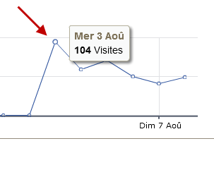
Durée moyenne sur le site environ deux minutes
Rapport sur les visites sur le site latunisievote.tn le 09/08/2011 à 21h56 (hier)
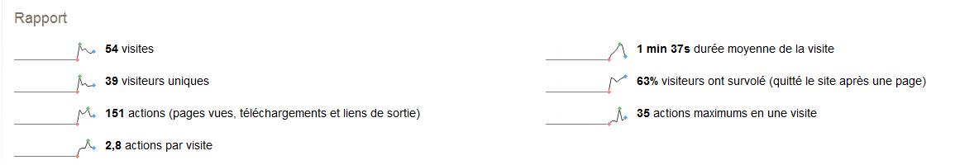
Principales heures de visite 8h du matin et 15 heures de l’après midi
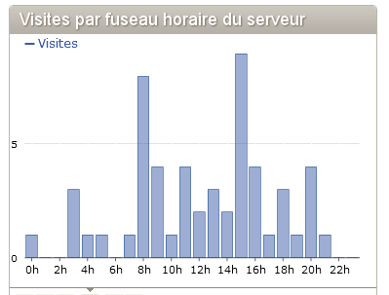

Provenance géographique des visiteurs
